疏附县第一中学2024年秋季学校大门口LED电子横屏的采购需求说明
一、总体情况
由于我校大门口LED电子横屏使用年限长，经多次维修仍无法正常使用。经学校会议研究决定，计划更换大门口LED电子横屏。费用总预算为9918.35元（此费用包含安装及所用零部件等所有费用）。
- 核心参数
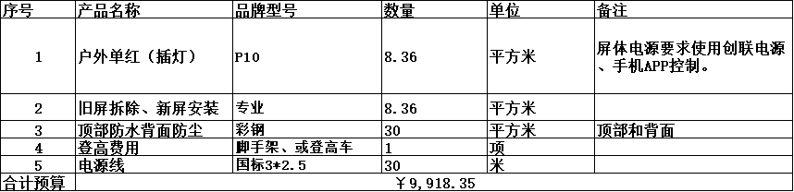

由于我校所有电子横屏均为瑞合信控制系统，为方便管理，需提供瑞合信控制系统。
- 要求
（一）资格要求相关证明材料:
1、符合《中华人民共和国采购法》第二十二条的相关规定；
2、具有独立法人资格（三证合一的营业执照）；
3、被授权委托人在本单位缴纳连续近四个月的社保证明（单位社保缴费凭证和个人明细表）、法定代表人提供本单位社保缴费凭证；
4、法人代表资格证明书及授权书、被授权人身份证(法人投标具备法人身份证及法人代表资格证明书)；
5、税务部门出具的连续近三个月的完税证明；
6、投标单位（供应商）针对本次项目《反商业承诺书》；
7、具有履行合同所在喀什市或疏附县当地的售后服务网点的证明材料（厂房或库房租赁合同或房产证明）；
8、具有履行合同所必需的专业能力，已为县级及以上的党政机关、事业单位、公司、酒店等会场安装案例的证明材料。
9、营业执照经营范围务必体现“显示器件销售”；“电子产品销售”、“电力电子元器件销售”或LED电子销售其它资格证明材料。
10、供应商认为需要提供的其他资格证明文件。
（二）供货要求
1.产品为符合核心参数要求的全新完好的商品，产品所有破损、或配件提供不全的，我单位有权拒绝签收商品。
2.产品供货：产品需送至甲方指定地点。
3.供货期限：3天内包含安装（自合同签订日起算）
（三）售后要求
1、售后服务内容
质保期:产品质保期不少于1年
中标方配备有可靠的售后服务保障，有固定的售后服务人员能提供服务、保证在接到售后服务电话后2小时内上门及时解决问题根据需要派人到现场服务。
2、售后服务承诺
在质保期内因产品质量问题而造成损坏，其费用和因此而造成的损失由中标方负责。
3、售后服务措施
（1）中标方要积极履行合同过程中对主方使用需求有所调整的，中标方应努力配合采购单位做好不影响使用的调整方案及工作。
（2）对于在质保期内出现的问题，中标方应保证在接到通知后在1天内赶到，进行免费调换。
- 其他
- 总报价需包含但不限于，运输、装卸、税费、搬运、安装等一切由供货所产生的一切费用。
2、为保证电子横屏的顺利安装，询价期间，竞价商家务必到现场进行实地勘察，领取现场勘察表，否则该竞价视为无效竞价，未尽事宜与项目负责人张亚兵15886892928、达吾提江·吾舒尔18167601983联系。
3、总体报价低于是市场价格过多视为恶意竞价，将不予采用。
5、入围商家在询价结束1天内联系不上或自我单位联系后未在两天内提供样品，视为自动放弃。
6、 必须送货上门安装 ，不接受物流或快递直达送货。
由于近期有活动需使用该电子屏，时间紧，任务重，要求务必实地勘察（校方出具勘察表）后报价，并且成交三日内安装完毕，若无法达到条件的商家请勿报价！！！

